Представлены алгоритмы регулировки двухкамерных карбюраторов SU HIF44, устанавливавшихся на модели Land Rover Discovery 3,5. Аналогичные карбюраторы Land Rover ставил и на свои более ранние модели Range Rover, также с двигателями объёмом 3,5 л.
Внимание!
На нашем сайте в разделе «Карбюраторы/Вакуумные диаграммы» вы можете найти вакуумные диаграммы карбюраторных систем питания SU HIF44(x2) для предлагаемой модели Land Rover.
Кроме того, вашему вниманию в разделах:
- «Карбюраторы/Электросхемы» и «Карбюратор / Вакуумные диаграммы» - электросхема и разъём контроллера системы питания на основе рассматриваемого карбюратора SU HIF44(x2), его вакуумная схема;
- «Технические данные/Бензиновые модели» - все технические данные на всех узлы практические всех бензиновых моделей Jaguar независимо от системы питания;
- «Моменты затяжек/Бензиновые модели» - моменты затяжек всех резьбовых соединений представляемых моделей;
- «Электросхемы» - подробные электросхемы на все узлы всех моделей Land Rover;
- «Разное» - заправочные объёмы хладогента, зазоры свечей, в том числе альтернативными вариантами, данные по настройке ходовой части – развал, схождение, шкворень на все модели мира.

Технические характеристики
Внимание!
Модель Land Rover Discovery 3,5 выпускалась только с ручной трансмиссией.
 | Параметр
1 | Модель | Land Rover  Discovery 3,5
2 | Года выпуска | 1990-1991
3 | - объем | 3,528
4 | - мощность (кВт) | 108
5 | Года выпуска карбюратора | 1990-1991
6 | Производитель карбюратора | SU
7 | Тип карбюратора | HIF44 (x2)
8 | Скорость на холостом ходу (об/мин) | 650 – 750
9 | Уровень CO на холостом ходу (%) | 1,0 – 2,0
10 | Повышенная скорость на холостом ходу (об/мин) | 1050 - 1150
11 | Главный впрыск | 2,5
12 | Установка поплавка (мм) | 1,0 – 1,5
13 | Тип игольчатого клапана | BGV
Регулировки, Карбюратор установлен
Внимание !
Во избежание несанкционированного изменения положения все регулировочные винты на всех моделях Land Rover пломбируются. При необходимости проведения регулировок пломбы удаляются. Производитель настоятельно рекомендует по завершении всех работ пломбы восстанавливать, причем использовать обязательно новые.
Перед началом регулировки должны быть обеспечены следующие предварительные условия :
- все остальные регулировки (зазоры клапанов, система зажигания) выполнены в полном объёме;
- в системе индукции нет утечек воздуха;
- двигатель имеет нормальную рабочую температуру;
- воздушный фильтр снят;
- все электрические компоненты отключены;
- все тестовые приборы (счетчик числа оборотов и анализатор выхлопных газов) подключены в соответствии и требованиями производителей.

Регулировка скорости и уровня CO на холостом ходу
Достигаемые значения :
- скорость : 700 - 800 об/мин;
- уровень CO : 0,5 – 2,5%
Замечание :
Если проверки не будут проведены в течение двух минут, необходимо их повторить вновь, после работы двигателя в течение 1 минуты на скорости в 2500 оборотов.
- Снимите воздушный фильтр и колено входного коллектора.
- Отметьте положение всасывающих камер карбюраторов.
- Выкрутите фиксирующие болты камер и снимите их вместе с поршнями.
- Проверните на каждом винты регулировки состава топливной смеси (A, рис.1) против часовой стрелки, пока сопло не встанет на уровень корпуса карбюратора (рис.2).
- Установите на место всасывающие камеры и поршни, вручную затяните фиксирующие болты.
- Проверните оба винта регулировки состава топливной смеси на 3,5 оборота по часовой стрелке.
- Отсоедините внутреннюю соединительную тягу (A, рис.3) с левого-верхнего карбюратора и внешнюю тягу (B) от правого.
- Установите датчик измерения воздушного баланса (рис.4) и сбалансируйте работу карбюраторов с помощью винта регулировки скорости на холостом ходу (С, рис.3).
- Подсоедините на месте обе соединительные тяги.
- Если через 2 минуты, уровень CO не будет соответствовать спецификациям, то запустите двигатель на 1 минуту на оборотах в 2000 и повторите все действия вновь.
- Ослабьте гайку (D, рис.3) на правом карбюраторе, соединяющую шаровую соединительную тягу с рычагом дросселя.
- На правом карбюраторе выкрутите фиксирующую гайку и ослабьте регулировочный винт (E, рис.3), чтобы он не оказывал воздействия на подушку пружины.
- При необходимости, произведите регулировку скорости на холостом ходу с помощью соответствующего винта.
- Вновь проверьте на обоих карбюраторах уровень CO и баланс, при необходимости произведите регулировку.
- Верните на место тягу правого карбюратора.
- Удерживайте рычаг дросселя правого карбюратора напротив ограничителя винта регулировки холостого хода и отрегулируйте движение самого винта (E, рис.3), пока он не коснётся подушки пружины, затяните фиксирующую гайку.
- Проверьте и отрегулируйте скорость на холостом ходу и баланс.
- Чтобы восстановить баланс, при необходимости, отрегулируйте движение винта.
- Снимите датчик баланса.
- Затяните гайку, фиксирующую шаровое соединение на рычаге.
- Установите на место колено входного коллектора и воздушный фильтр.
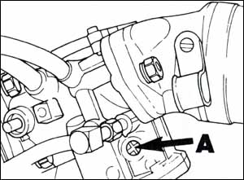
Рис.1. Винт регулировки состава топливной смеси (правый карбюратор)
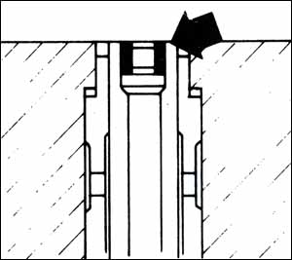
Рис.2. Выравнивание положения сопла
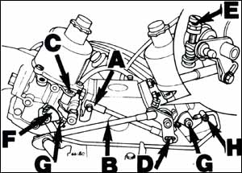
Рис.3. Регулировки и соединения
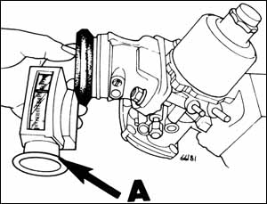
Рис.4. Установка датчика воздушного баланса

Регулировка повышенной скорости на холостом ходу
Достигаемые значения : 1100 – 1150 об/мин
- Запустите двигатель и вытяните тягу воздушной заслонки, пока кулачок регулировки повышенной скорости на холостом ходу (F, рис.3) на левом карбюраторе не встанет посередине головки винта регулировки (G).
- Проверьте, что на правом карбюраторе положение кулачка точно такое же. Если это не так, ослабьте винт тяги кулачка на левом карбюраторе и передвиньте кулачок к выравнивающей метке. Затяните винт.
- Прокрутите оба винта регулировки повышенной скорости (G) по часовой стрелке, чтобы кулачки освободились.
- Проверните винт на левом карбюраторе по часовой стрелке, пока не будет замечено лёгкое увеличение скорости работы двигателя.
- Повторите те же самые действия на правом карбюраторе.
- Отрегулируйте оба винта регулировки повышенной скорости в равной степени для получения необходимого значения параметра.
- Затяните фиксирующие гайки винтов на обоих карбюраторах.
- До упора отдайте тягу дроссельной заслонки и вытяните её вновь.
- Проверьте повышенную скорость на холостом ходу.
Регулировки, Карбюратор снят

Регулировка уровня поплавка
Достигаемые значения : 0,5 – 1,5 мм
- Переверните карбюратор и снимите крышку камеры поплавка.
- Когда поплавок касается и закрывает игольчатый клапан, положите линейку на корпус карбюратора и измерьте расстояние между поплавком (B, рис.5) и линейкой с помощью подходящего щупа.
- Если зазор не соответствует спецификациям, произведите регулировку, отгибая латунную пластину (C).
- Убедитесь, что плечи рычагов ровно лежат на шпинделе.
- Установите крышку карбюратора на место.
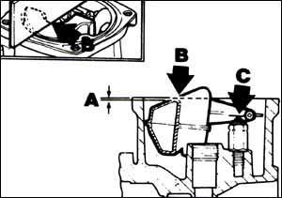
Рис.5. Регулировка уровня поплавка

